|  |  |
| --- | --- |
| **лого1** |  |
| 690091, г. Владивосток, ул. Алеутская, д. 11, оф. 1012, тел. (423) 252-19-11  ОГРН 1112540003597, ИНН 2540171131, КПП 254001001 |

ТЕХНОЛОГИЯ ПРОИЗВОДСТВА

ТОПЛИВНЫХ ПЕЛЛЕТ

**РАЗДЕЛ 2**

**ПРЕДВАРИТЕЛЬНАЯ ОЦЕНКА ВОЗДЕЙСТВИЯ НА ОКРУЖАЮЩУЮ СРЕДУ**

г. Владивосток

2014 г.

Информация о разработчике

|  |  |
| --- | --- |
|  | Общество с ограниченной ответственностью «Экоинвестпроект»  690091, г. Владивосток, ул. Алеутская, д. 11, офис 1012  ОГРН 1112540003597, ИНН 2540171131, КПП 254001001  Директор: Рыбалко Сергей Иванович  телефон: (423) 258-78-25, 252-19-11, 254-54-33 |

**СОДЕРЖАНИЕ**

1. Введение 4

1.1. Заказчик и подрядчик 4

2. Характеристика рассматриваемой технологии 4

2.1. Основные технологические показатели 10

2.2. Типовая схема линии производства топливных пеллет 10

3. Нормативно-правовое регулирование охраны окружающей среды 13

3.1. Перечень основных нормативно-правовых актов 13

3.1.1. Конституция, Кодексы и Федеральные законы Российской Федерации 13

3.1.2. Постановления Правительства Российской Федерации 13

3.1.3. Приказы федеральных органов исполнительной власти 14

3.1.4. Государственные стандарты Российской Федерации 15

3.1.5. Руководящие документы и инструкции 15

4. Предварительная оценка воздействия на окружающую среду 15

4.1. Атмосферный воздух 16

4.1.1. Источники воздействия на атмосферу. Перечень загрязняющих веществ, выбрасываемых в атмосферу 16

4.1.2. Выводы 17

4.2. Оценка воздействия на водные объекты 18

4.2.1. Характеристика водопотребления 18

4.2.2. Характеристика водоотведения 18

4.2.3. Выводы 18

4.3. Обращение с отходами 19

4.3.1. Характеристика технологического процесса как источника образования отходов 19

4.4. Оценка воздействия на растительность и животный мир 20

4.5. Физические факторы 21

4.5.1. Источники воздушного шума 21

4.5.2. Источники вибрационного воздействия 22

4.5.3. Источники электромагнитного излучения 23

4.5.4. Источники теплового излучения от работы техники 23

4.5.5. Выводы 23

4.6. Социальная среда 23

5. Заключение 24

6. Литература 24

# Введение

Проведение предварительной оценки воздействия на окружающую среду (ОВОС) выполняется с целью всесторонней оценки и анализа ожидаемого воздействия намечаемой деятельности на физические, биологические и социально-экономические компоненты окружающей среды, как в штатном режиме работ, так и в случае возникновения потенциальных аварийных ситуаций. Основными результатами ОВОС являются выявление источников воздействия, их характеристик, масштабов воздействия и определение природоохранных мероприятий, направленных на уменьшение возможного неблагоприятного воздействия на окружающую среду.

## Заказчик и подрядчик

Заказчиком работ является ООО «Эко-Транс-Сервис», 690002, г. Владивосток, ул. Мельниковская, д. 101, тел.: (423) 232-12-22, 232-13-54, ОКПО 97041721.

Подрядчик по выполнению работ:

* Оценка воздействия на окружающую среду (ОВОС) проведена специалистами общества с ограниченной ответственностью «Экоинвестпроект».

ООО «Экоинвестпроект»

Свидетельство о допуске к работам, которые оказывают влияние на безопасность объектов капитального строительства №П.037.25.5603.06.2013 (СРО–П–037–26102009) от 10.06.2013 г (Приложение 1).

Лицо для связи: Рыбалко Сергей Иванович

Должность: Директор

Телефон: +7 (423) 252-19-11, 254-54-33 (моб.)

Электронная почта: [ekoinpro@gmail.com](mailto:ekoinpro@gmail.com)

# Характеристика рассматриваемой технологии

Основная цель производства топливных пеллет состоит в создании производства продукции и насыщении российского рынка качественными и доступными древесными пеллетами различных размеров, что отвечает долгосрочным потребностям государства и региона.

В основу применяемого технологического процесса положен метод производства топливных пеллет (гранул) из неделовой, низкосортной и неликвидной древесины, а так же отходов лесозаготовки и лесопереработки без химических закрепителей под высоким давлением.

Линия осуществляет производство пеллет в полном цикле: начиная от измельчения сырья, заканчивая упаковкой.

Процесс производства древесных пеллет состоит из нескольких этапов:

* 1 этап – крупное дробление;
* 2 этап – сушка;
* 3 этап – очистка сырья от примесей;
* 4 этап – мелкое дробление;
* 5 этап – увлажнение сырья;
* 6 этап – прессование;
* 7 этап – охлаждение;
* 8 этап – просеивание;
* 9 этап – расфасовка.

Технологическая схема производственного процесса представлена на Схеме 1.

|  |  |  |  |  |  |  |  |  |  |
| --- | --- | --- | --- | --- | --- | --- | --- | --- | --- |
|  |  |  |  |  |  |  |  | очищенный |  |
|  |  |  |  |  |  |  |  | воздух |  |
|  |  |  |  |  |  |  | Воздушные фильтры | |  |
|  |  |  |  |  |  |  |  |
|  |  |  |  |  |  |  |  | пыль |  |
| древесина | Дробление | | щепа | Сушка | | высушенная | Очистка | |  |
|  |  | щепа |  |
|  |  |  |  |  |  |  |  | чистая |  |
|  |  |  |  |  |  |  |  | щепа |  |
|  | Пресс-гранулятор | | влажная | Увлажнение | | древесная | Мелкое дробление | |  |
|  | мука | мука |  |
|  |  | горячие |  |  |  | отсев |  |  |  |
|  |  | пеллеты |  |  |  |  |  |  |  |
|  | Охлаждение | | охлажденные | Просеивание | | пеллеты | Фасовка | | биг-бэги |
|  | пеллеты |  | на склад |
|  |  |  |  |  |  |  |  |  |  |

Схема 1 — Технологическая схема производственного процесса

1. На первом этапе технологического процесса производится крупное дробление сырья. В качестве сырья используется неделовая, низкосортная и неликвидная древесина, а так же остатки древесины от лесозаготовки и лесопереработки. По ленточному конвейеру сырье поступает в первичную дробилку, в которой оно измельчается в щепу до размеров не более 1,25 см3.

Крупное дробление позволяет быстро и качественно высушивать сырье и подготавливает его к дальнейшему дроблению в мелкой дробилке.

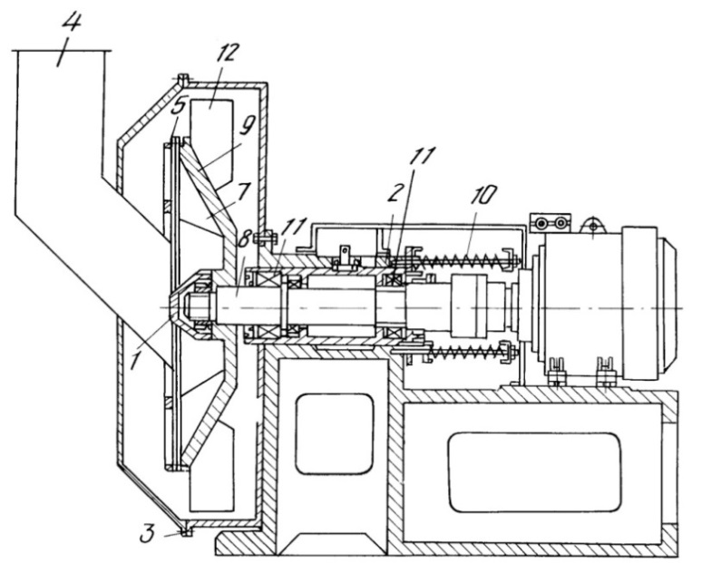

Рисунок 2.1-1 — Первичная дробилка

1 — рубительная машина, 2 — станина, 3 — корпус, 4 — загрузочный бункер, 5 — ножевой диск, 6 — контрножи, 7 — лопатки, 8 — вал, 9 — конусообразный ротор,10 — амортизирующее устройство, 11 — подшипниковые опоры, 12 — лопатки

1. На втором этапе производства пеллет происходит сушка пеллетного полуфабриката. Согласно технологическим условиям, сырье перед прессованием должно иметь влажность 8-12%. Сушилка для сыпучего сырья (щепа) представляет собой аэродинамический барабан, теплоносителем которого является горячий пар, что обеспечивает равную температуру 120 – 150 °С по всей длине сушильного барабана. Образование теплоносителя происходит посредством нагрева воды в паровом котле. Топливом для котла служат древесные пеллеты. Дымовые газы по трубе отводятся в атмосферу.

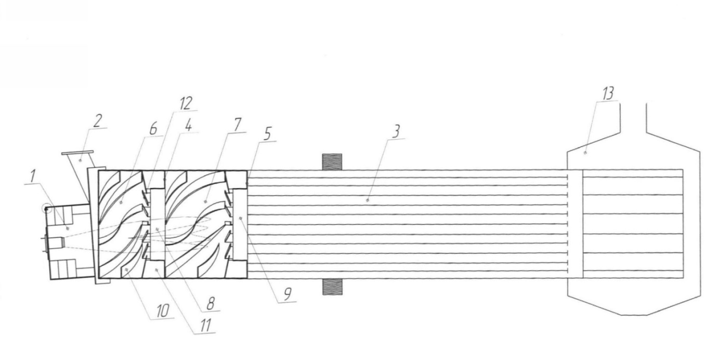

Рисунок 2.1-2 — Сушильный барабан

1 — подача горячего пара, 2 — загрузочная труба, 3 — вращающийся барабан, 4, 5 — фланцы, 6,7 — отсеки, 8,9 — патрубки, 10,11,12 —лопасти, 13 — разгрузочная камера

1. Высушенная щепа по пневматическому конвейеру подается в циклон. В циклоне щепа осаждается за счет центробежной силы, пылевые фракции посредством компрессора, подаются на рукавные фильтры с последующим отводом очищенного воздуха через трубу. Из циклона щепа по конвейеру подается в молотковую дробилку.

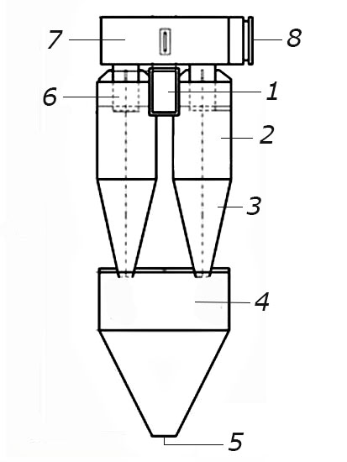

Рисунок 2.1-3 — Циклон

1 — патрубок входа высушенной запыленной щепы, 2 — цилиндрическая часть циклона, 3 — коническая часть циклона, 4 — бункер, 5 — патрубок выхода очищенной щепы, 6 — выхлопная труба, 7 — камера запыленного газа, 8 — патрубок выхода запыленного газа

1. В молотковой дробилке осуществляется мелкое дробление щепы до состояния муки. На выходе из дробилки размер частиц не превышает 4 мм.

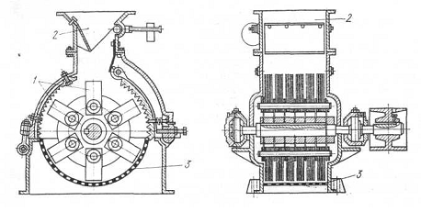

Рисунок 2.1-4 — Молотковая дробилка

1 — молотки; 2 — загрузочная воронка; 3 — решетка

1. Следующий этап – увлажнение сырья. Он предназначен для доведения пересушенного сырья до необходимой влажности — 8–12 %. Сырье с влажностью менее 8% плохо поддается склеиванию во время прессования. Поэтому слишком сухое сырье непригодно. Для установления необходимой влажности сырья используется установка дозирования воды в смесительной емкости, обычно это шнековые смесители, в которых встроены входы для подачи воды.

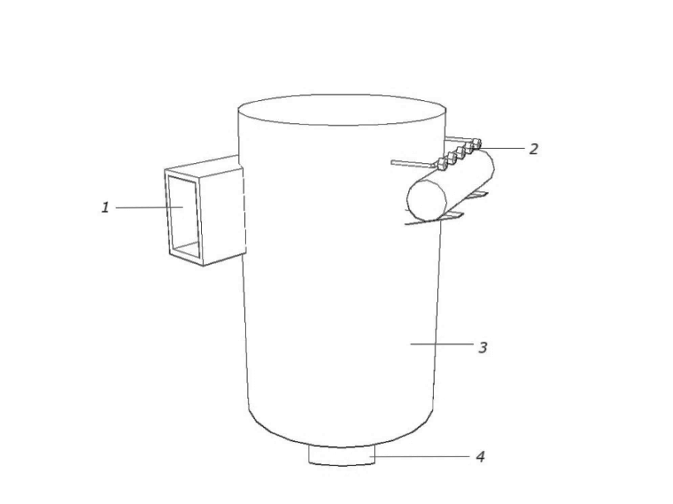

Рисунок 2.1-5 — Шнековый смеситель с входом для подачи воды

1 — патрубок для подачи сырья, 2 — смесители, 3 — корпус смесительной емкости, 4 — патрубок выхода увлажненного сырья

1. Прессование является главным этапом производства пеллет. Оно осуществляется на прессах с цилиндрической матрицей. Из смесителя увлажненная древесная мука подается в пресс-гранулятор. В камере прессования мука затягивается между вращающейся матрицей и прессующими вальцами и продавливается в радиальные отверстия матрицы, где под действием большого давления происходит формирование гранул. При прессовании древесной муки, в результате трения о стенки рабочего канала матрицы идет разогрев до температуры порядка 90 °С. При такой температуре происходит плавление содержащегося в древесной массе лигнина, который и выполняет роль «клея» или связующего вещества, позволяющего получать не распадающиеся на отдельные частицы древесные гранулы. Выдавленные из отверстий гранулы наталкиваются на неподвижный нож и обламываются. Обломанные гранулы падают вниз и через рукав кожуха выводятся из пресса.

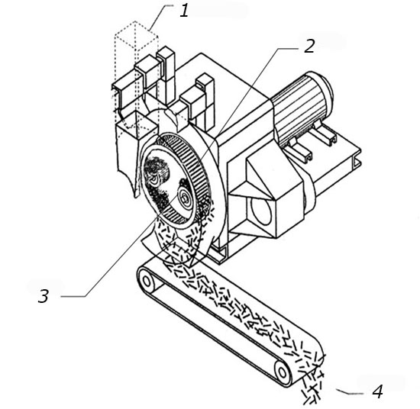

Рисунок 2.1-6 — Пресс-гранулятор

1 — патрубок для подачи сырья, 2 — матрица, 3 — ролики, 4 — пеллеты

1. Высокое давление прессования вызывает нагрев пеллет. Горячие гранулы (t до 90°С) из пресса транспортируются ковшовым элеватором в охладительную колонку. Здесь через слой гранул вентилятором всасывается воздух, который охлаждает гранулы. В процессе охлаждения влажность гранул уменьшается за счет испарения влаги, и в гранулах происходят физико-химические изменения. В охладительной колонне связующее вещество гранул - лигнин полимеризуется и пеллеты приобретают необходимую твердость, влажность и температуру. Запыленный газ выводится в вентиляционную трубу, оснащенную фильтром.

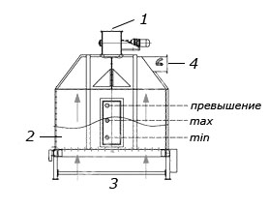

Рисунок 2.1-7 — Охладительная колонна

1 — патрубок подачи пеллет, 2 — слой пеллет, 3 — поток холодного воздуха, 4 — выхлопная труба

1. Из охладительной колонки, по мере ее наполнения, гранулы поступают на сортировку, где происходит отделение кондиционных гранул от крошки. Просеивающая машина из пыленепроницаемого корпуса, закрепленного на гасителях вибрации на опорной раме, с подключением к аспирационной системе укомплектована двумя ситами. Гранулы выводятся через выгрузную горловину и подаются на ковшовый элеватор готовой продукции, а крошка далее направляется вместе с мукой на повторное прессование.

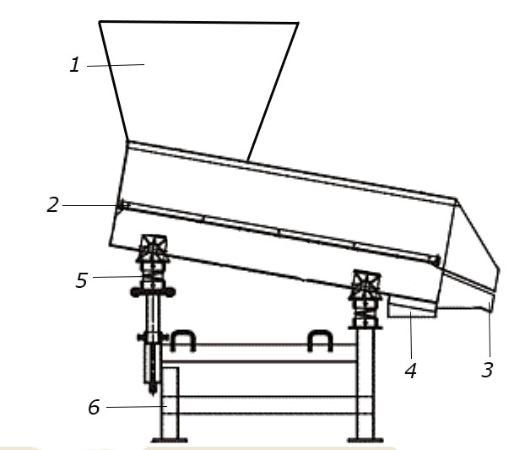

Рисунок 2.1-8 — Вибросито

1 — бункер подачи пеллет, 2 — сито, 3 — патрубок выхода просеянных пеллет, 4 — патрубок выхода отсеянной крошки, 5 — гасители вибрации, 6 — опора

1. Ковшовым элеватором готовой продукции гранулы подаются в бункер готовой продукции. Под бункером расположены электронные весы, а на стойках бункера имеются крючки для вывешивания мешка (“Биг-Бэга”). Заполненные мешки погрузчиком или гидравлической тележкой транспортируются на склад готовой продукции.

## Основные технологические показатели

|  |  |  |  |
| --- | --- | --- | --- |
| № п/п | Наименование показателя | Единица измерения | Количество |
| 1 | Производительность  - год  - сутки  - смена  - час | т (м3)  т (м3)  т (м3)  т (м3) | 9519,66 (14645,63)  31,11 (47,86)  15,555 (23,93)  1,728 (2,66) |
| 2 | Расход сырья  - год  - сутки  - смена  - час | т (м3)  т (м3)  т (м3)  т (м3) | 30600 (43714,286)  70 (100)  35 (50)  3,889 (5,556) |
| 3 | Режим работы:  - количество рабочих дней в году  - количество смен в сутки  - продолжительность смены | дней  смен  часов | 306  2  9 |
| 4 | Численность работающих, всего  - обеспечение функционирования производственной линии  - выполнение непроизводственных функций (закупка, реализация, бухгалтерское сопровождение и т.д.)  - в том числе в наиболее многочисленную смену | чел  чел  чел  чел | 23  14  9  16 |

## Типовая схема линии производства топливных пеллет

Таблица 2.2-1: Линия производства топливных пеллет состоит из следующих участков (рис. 2.2-1):

|  |  |  |
| --- | --- | --- |
| № п/п | Наименование агрегата | Количество киловатт |
| ***(1)Участок измельчения сырья (крупное дробление)*** | |  |
|  | Наклонный ленточный конвейер | 1,5 |
|  | Первичная дробилка | 55 |
|  | Наклонный ленточный конвейер | 1,5 |
| ***(2)Участок сушки и очистки сырья от грязи и пыли*** | |  |
|  | Шнек подачи материала | 1,5 |
|  | Котел | - |
|  | Труба | - |
|  | Сушильный барабан | 8 |
|  | Пневматический конвейер | 22 |
|  | Циклон по удалению пыли и грязи |
|  | Компрессор |
|  | Рукавные фильтры | - |
|  | Труба для вывода очищенного воздуха | - |
|  | Наклонный ленточный конвейер | 1,5 |
| ***(3)Участок измельчения сырья (мелкое дробление)*** | |  |
|  | Компрессор | 3 |
|  | Пневматический конвейер |
|  | Молотковая мельница | 37 |
|  | Шнековый смеситель | 15 |
|  | Ленточный конвейер | 1,5 |
| ***(4)Участок производства пеллет*** | |  |
|  | Шнековый конвейер | 1,8 |
|  | Ковшовый элеватор | 3,0 |
|  | Бункер-накопитель | 1,1 |
|  | Пресс-гранулятор | 132 |
|  | Ленточный конвейер | 1,5 |
|  | Колонна-охладитель | 4 |
|  | Ковшовый элеватор | 3,0 |
|  | Вибросито | 7,5 |
| ***(5)Участок упаковки пеллет*** | |  |
|  | Ковшовый элеватор | 3,0 |
|  | Бункер-накопитель | 1,1 |
|  | Упаковочная машина | 4,6 |
| всего | | 310,1 |

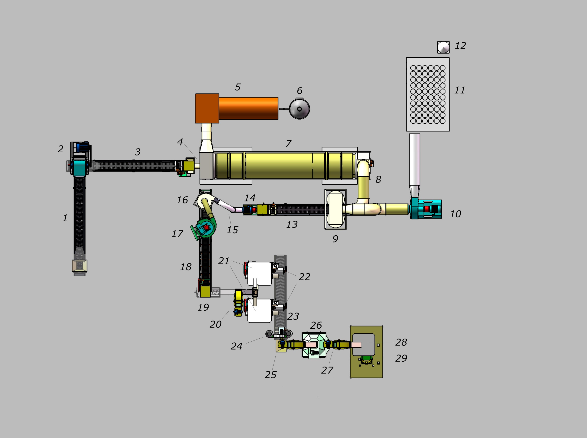

Рисунок 2.2-1 — Линия производства топливных пеллет

# Нормативно-правовое регулирование охраны окружающей среды

Соответствие требованиям международных соглашений и российского природоохранного законодательства в процессе использования технологической линии является ключевым принципом реализации работ.

Положения настоящего раздела являются результатом анализа нормативно-правовых и нормативно-технических требований, предъявляемых к рациональному природопользованию, охране окружающей среды и обеспечению экологической безопасности в рамках применения новой технологии.

В разделе проводится обзор основных российских нормативно-правовых документов регулирующих отношения в области природопользования и охраны окружающей среды, применительно к реализации настоящей технологии.

## Перечень основных нормативно-правовых актов

### Конституция, Кодексы и Федеральные законы Российской Федерации

* Конституция Российской Федерации (принята всенародным голосованием 12.12.1993).
* Водный кодекс Российской Федерации от 03.06.2006 №74-ФЗ.
* Федеральный закон Российской Федерации от 10.01.2002 №7-ФЗ «Об охране окружающей среды».
* Федеральный закон от 04.05.1999 №96-ФЗ «Об охране атмосферного воздуха».
* Федеральный закон от 24.06.1998 №89-ФЗ «Об отходах производства и потребления».
* Федеральный закон от 30.03.1999 №52-ФЗ «О санитарно-эпидемиологическом благополучии населения».
* Федеральный закон от 30.12.2001 №195-ФЗ «Кодекс Российской федерации об административных правонарушениях».
* Федеральный закон от 23.11.1995 №174-ФЗ «Об экологической экспертизе».

### Постановления Правительства Российской Федерации

* Постановление Правительства РФ от 29.10.2002 №777 «О перечне объектов, подлежащих федеральному государственному экологическому контролю».
* Постановление Правительства РФ от 31.03.2003 №177 «Об организации и осуществлении государственного мониторинга окружающей среды (государственного экологического мониторинга)».
* Постановление Правительства РФ от 21.04.2000 №373 «Об утверждении Положения о государственном учете вредных воздействий на атмосферный воздух и их источников».
* Постановление Правительства РФ от 14.03.1997 №307 «Об утверждении Положения о ведении государственного мониторинга водных объектов».
* Постановление Правительства РФ от 12.06.2003 №344 «О нормативах платы за выбросы в атмосферный воздух загрязняющих веществ стационарными и передвижными источниками, сбросы загрязняющих веществ в поверхностные и подземные водные объекты, размещение отходов производства и потребления».
* Постановление Правительства РФ от 24.07.2000 №554 «Об утверждении положения о государственной санитарно-эпидемиологической службе Российской Федерации и положения о государственном санитарно-эпидемиологическом нормировании».
* Постановление Правительства РФ от 28.08.1992 №632 «Об утверждении Порядка определения платы и ее предельных размеров за загрязнение окружающей природной среды, размещение отходов, другие виды вредного воздействия».
* Постановление Правительства РФ от 11.06.1996 №698 «Об утверждении Положения о порядке проведения государственной экологической экспертизы».
* Постановление Правительства РФ от 02.03.2000 №183 «О нормативах выбросов вредных (загрязняющих) веществ в атмосферный воздух и вредных физических воздействий на него».
* Постановление Правительства РФ от 15.01.2000 №31 «Об утверждении положения о государственном контроле за охраной атмосферного воздуха».
* Постановление Правительства РФ от 26.09.2000 №818 «О порядке ведения государственного кадастра отходов и проведения паспортизации опасных отходов».
* Постановление Правительства РФ от 16.02.2008 г. № 87 «О составе разделов проектной документации и требованиях к их содержанию».

### Приказы федеральных органов исполнительной власти

* Приказ МПР России от 11.03.2002 №115 «Об утверждении методических указаний по разработке проектов нормативов образования отходов и лимитов на их размещение».
* Приказ Госкомэкологии России от 16.05.2000 №372 «Об утверждении Положения об оценке воздействия намечаемой хозяйственной и иной деятельности на окружающую среду в Российской Федерации».
* Приказ МПР России от 15.06.2001 №511 «Об утверждении Критериев отнесения отходов к классам опасности для окружающей природной среды».
* Приказ МПР Российской Федерации от 02.12.2002 №785 «Об утверждении паспорта опасного отхода»
* Приказ Федеральной Службы РТН от 15.08.2007 №570 «Об организации по паспортизации опасных отходов».
* Приказ МПР России от 02.12.2002 №786 «Об утверждении федерального классификационного каталога отходов».

### Государственные стандарты Российской Федерации

* ГОСТ 12.1.007-76. Вредные вещества. Классификация. Общие требования безопасности (с Изменениями №1, 2).
* ГОСТ 17.2.1.04-77. Охрана природы. Атмосфера. Источники и метеорологические факторы загрязнения, промышленные выбросы. Термины и определения (с Изменением №1).
* ГОСТ 17.2.3.02-78. Охрана природы. Атмосфера. Правила установления допустимых выбросов вредных веществ промышленными предприятиями.
* ГОСТ 17.2.4.02-81. Охрана природы. Атмосфера. Общие требования к методам определения загрязняющих веществ.
* ГОСТ 17.2.1.03-84. Охрана природы. Атмосфера. Термины и определения контроля загрязнения.
* ГОСТ 17.1.1.03-86. Охрана природы. Гидросфера. Классификация водопользований.
* ГОСТ Р 12.1.052-97 ССБТ. Паспорт безопасности вещества (материала). Основные положения.
* ГОСТ Р 51769-2001. Ресурсосбережение. Обращение с отходами. Документирование и регулирование деятельности по обращению с отходами производства и потребления. Основные положения.

### Руководящие документы и инструкции

* РД 52.04.186-89. Руководство по контролю загрязнения атмосферы.
* Инструкция по нормированию выбросов (сбросов) загрязняющих веществ в атмосферу и в водные объекты, 1989.
* Типовая инструкция по организации системы контроля промышленных выбросов в атмосферу в отраслях промышленности. Л.: ГГО им. А.И. Воейкова, 1986.
* Методикой определения выбросов загрязняющих веществ в атмосферу при сжигании топлива в котлах производительностью менее 30 тонн пара в час или менее 20 ГКалл в час (с учетом методического письма НИИ Атмосфера № 335/33-07 от 17 мая 2000 г.)», Москва, 1999.
* ОНД-90. Руководство по контролю источников загрязнения атмосферы. СПб., 1992 г.

# Предварительная оценка воздействия на окружающую среду

Оценка уровней воздействия на окружающую среду проводится по предоставленным заказчиком материалам, из которых определены основные источники и виды воздействия, и их характеристики. Расчет уровней воздействия на различные компоненты окружающей среды проводится по обобщенным нормам с уточнением некоторых особенностей объекта.

## Атмосферный воздух

Оценка воздействия на атмосферный воздух включает в себя выявление источников загрязнения атмосферы, расчет выбросов загрязняющих веществ (ЗВ), моделирование рассеивания ЗВ в атмосфере, анализ возможных негативных воздействий объекта проектирования и определение допустимости воздействия.

Для определения степени опасности загрязнения атмосферного воздуха применяется нормативный подход, основанный на сравнении рассчитанных концентраций ЗВ в приземном слое атмосферы с предельно допустимыми концентрациями (ПДК) населенных мест.

Исходными данными для проведения математического моделирования уровня загрязнения атмосферы являются количественные и качественные характеристики максимальных выбросов ЗВ; геометрические параметры источников выбросов; метеорологические характеристики и коэффициенты, определяющие условия рассеивания ЗВ в приземном слое атмосферы.

Расчеты концентраций ЗВ в атмосфере проводятся по унифицированной программе «ЭКОцентр» (версия 1.6.1.0), разработанной в соответствии с OHД-86.

### Источники воздействия на атмосферу. Перечень загрязняющих веществ, выбрасываемых в атмосферу

Режим работы принимаем при максимальной нагрузке: двухсменным (по 8 часов каждая смена), шесть рабочих дней в неделю.

Загрязнение атмосферного воздуха будет происходить в результате поступления в него:

* выбросов при сгорании топлива в котельной;
* пыли в результате очистки загрязненной щепы.

Крупное дробление сырья производится в первичной дробилке закрытого типа, поэтому выбросов ЗВ в атмосферу не поступает.

Загрязненная щепа после сушки подается в циклон. Под действием центробежной силы чистая щепа осаждается, а запыленный воздух посредством компрессора подается на рукавные фильтры (степень очистки 98%) с последующим удалением через дымовую трубу высотой 15 м, диаметром 0,6 м.

Мелкое дробление щепы осуществляется в молотковой дробилке закрытого типа, поэтому выбросов ЗВ в атмосферу не поступает.

На этапе прессования увлажненной древесной муки выбросы отсутствуют. Далее ковшовым элеватором закрытого типа горячие гранулы транспортируются в охладительную колонку закрытого типа. Выбросы ЗВ в атмосферу на данном этапе отсутствуют.

Далее охлажденные гранулы поступают на сортировку. Просеивающая машина выполнена из пыленепроницаемого корпуса, выбросы ЗВ в атмосферу на данном этапе отсутствуют.

Просеянные гранулы ковшовым элеватором подаются в бункер готовой продукции, где упаковываются в полиэтиленовые пакеты («Биг-Бэги»). Далее – на склад готовой продукции. На данном этапе выбросы ЗВ в атмосферу отсутствуют.

Ковшовые элеваторы, винтовые конвейеры, ленточные конвейеры используются закрытого типа. Во время транспортировки сырья выбросы ЗВ в атмосферу отсутствуют.

Перечень ЗВ, выделяемых в атмосферный воздух при производстве топливных пеллет, представлен в таблице 4.1.2-1. Значения нормативов приняты в соответствии с Постановлениями Главного государственного санитарного врача РФ от 30.05.2003 №114, от 19.12.2007 №92, а также рекомендациями НИИ Атмосфера (Письмо №07-2-409/10-0 от 05.05.2010). Коды ЗВ приняты по справочнику (Перечень и коды…, 2010).

Таблица 4.1.2.-1: Перечень ЗВ, выбрасываемых в атмосферу

| Вещество | | Использ. критерий | Значение критерия, мг/м³ | Класс опас­ности | Суммарный выброс вещества, т/год |
| --- | --- | --- | --- | --- | --- |
| код | наименование |
| 1 | 2 | 3 | 4 | 5 | 6 |
| 0301 | Азота диоксид (Азот (IV) оксид) | ПДКм.р. | 0,2 | 3 | 0,19634 |
| 0328 | Углерод (Сажа) | ПДКм.р. | 0,15 | 3 | 1,375315 |
| 0337 | Углерод оксид | ПДКм.р. | 5 | 4 | 4,404638 |
| 0703 | Бенз/а/пирен (3,4-Бензпирен) | ПДКс.с. | 0,000001 | 1 | 0,0000027 |
| 2902 | Взвешенные вещества (недифференцированная по составу пыль (аэрозоль), содержащаяся в воздухе населенных пунктов) | ПДКм.р. | 0,5 | 3 | 0,5508 |
| 2908 | Пыль неорганическая, содержащая 70-20% двуокиси кремния (шамот, цемент, пыль цементного производства - глина, глинистый сланец, доменный шлак, песок, клинкер, зола кремнезем и др.) | ПДКм.р. | 0,3 | 3 | 2,142 |
| 2936 | Пыль древесная | ОБУВ | 0,5 | - | 2,142 |
| Всего веществ (7): | | | | | 10,811096 |
| в том числе твердых (5): | | | | | 6,210118 |
| жидких и газообразных (2): | | | | | 4,600978 |
| Группы веществ, обладающих эффектом комбинированного вредного действия: | | | | | |
| 6046. Углерода оксид и пыль цементного производства | | | | | |

### Выводы

При проведении оценки воздействия применены гигиенические нормативы населенных мест (ПДК), учтены самые неблагоприятные сочетания условий, определяющие уровень загрязнения атмосферы: одновременная работа максимально возможного количества источников выделения ЗВ, неблагоприятные метеорологические условия для рассеивания ЗВ.

Воздействие на атмосферный воздух обусловлено в основном выбросами от водогрейного котла. Концентрации веществ выделяющихся от рукавных фильтров являются незначительными. Основная часть таких загрязняющих веществ задерживается в пылегазоочистных устройствах (рукавных фильтрах). Перечень ЗВ, поступающих в атмосферу, включает 7 веществ. Валовое поступление ЗВ в атмосферный воздух за год может составить 10,811 т/год. Суммарные максимальные выбросы составят 0,547 г/с.

## Оценка воздействия на водные объекты

При применении данной технологии сточные воды не образуются. Так как в материалах ОВОС рассматривается только технологическая линия, то образование хозяйственно-бытовых сточных вод не учитывается, так же как и поверхностные (ливневые) воды.

### Характеристика водопотребления

Водопотребление в рассматриваемой технологической линии осуществляется для:

* образования пара посредством водогрейного котла для сушки сырья;
* увлажнения древесной муки в шнековом смесителе со входом для подачи воды.

#### Расчет расхода воды для водогрейного котла

Объем сушильного барабана составляет 90 м3. Продолжительность сушки каждой партии древесной щепы составляет 1 час. Соответственно, для сушки сырья необходимо 90 м3 пара в час.

Из 1 литра воды производится 1,2 м3 пара.

Для образования 90 м3 пара требуется 75 литров воды в час.

Таким образом, расход воды составит: 413100 л/год, 1350 л/сут, 675 л/смену, 75 л/ч.

#### Расчет расхода воды на увлажнение древесной муки

Относительная влажность древесной муки на выходе из молотковой дробилки составляет около 5%. Для придания необходимой влажности (10—12%) в древесную муку добавляют воду. На 1 тонну древесной муки расходуется 50 литров воды. Следовательно, при переработке 1,9 тонн древесной муки в час потребуется 95 литров (0,095 т) воды.

Таким образом, расход воды на увлажнение древесной муки составит: 0,095 т/ч, 0,855 т/смену, 1,71 т/сут, 523,26 т/год.

### Характеристика водоотведения

Водоотведение при производстве топливных пеллет осуществляться не будет. Вода в водогрейном котле под действием высоких температур переходит в состояние пара и выводится в атмосферу через трубу, проходя предварительную очистку на рукавных фильтрах. Вода для увлажнения древесной муки добавляется в сырье и в шнековом смесителе перемешивается в однородную массу для дальнейшего гранулирования.

### Выводы

Применяемая технология не окажет воздействия на водные объекты. Сточные воды в данном случае исключены.

## Обращение с отходами

Оценка объемов образования отходов выполняется на основании Закона РФ «Об охране окружающей природной среды»; Указа Президента РФ №236 от 04.02.94 г. «О государственной стратегии РФ по охране окружающей среды и обеспечению устойчивого развития»; Федерального закона РФ «Об отходах производства и потребления» №89-ФЗ (ст. 1, 3, 18, 26) от 24.06.98 г.; постановления правительства РФ №461 от 16.06.00 г. «О правилах разработки и утверждения нормативов образования отходов и лимитов на их размещение».

Материалы ОВОС разработаны в соответствии с приказом федеральной службы по экологическому, технологическому и атомному надзору №703 от 19.10.2007 г. «Об утверждении методических указаний по разработке проектов нормативов образования отходов и лимитов на их размещение».

### Характеристика технологического процесса как источника образования отходов

Линия осуществляет производство пеллет в полном цикле: начиная от измельчения сырья, заканчивая упаковкой.

Источниками образования отходов в процессе производства будут являться следующие технологические процессы (виды работ):

* ремонт и плановая замена узлов, агрегатов и составных элементов производственной линии;
* очистка, подготовка сырья и производство готовой продукции;
* эксплуатация очистных сооружений производственной линии.

Характеристика источников образования отходов в процессе производства приведена в таблице 4.3.1-1.

Все отходы, образующие в процессе производства, подлежат передаче специализированным организациям.

В случае размещения линии производства топливных пеллет на конкретной территории при подготовке проектной документации на строительство следует предусмотреть места временного накопления отходов в соответствии с действующими нормами и правилами в области обращения с отходами.

Таблица 4.3.1-1: Характеристика источников образования отходов в процессе производства.

|  |  |  |  |  |  |
| --- | --- | --- | --- | --- | --- |
| **№ п/п** | **Наименование вида отхода** | **Код по ФККО** | **Класс опас­ности** | **Отходообразующий вид деятельности, процесс** | **Годовой норматив образования отхода, т** |
| **1** | **2** | **3** | **4** | **5** | **6** |
| 1 | Лом и отходы, содержащие цветные металлы | 353 100 00 01 00 0 | 3 | Ремонт и плановая замена узлов и агрегатов производственной линии | 0,122 |
| Итого III класса опасности: | | | | | 0,122 |
| 2 | Обтирочный материал, загрязненный маслами (содержание масел менее 15 %) | 549 027 01 01 03 4 | 4 | Техническое обслуживание узлов и агрегатов производственной линии | 0,005 |
| 3 | Твердые отходы резины (отработанная транспортерная лента) | 575 001 00 01 00 0 | 4 | Ремонт и плановая замена отработанной транспортерной ленты | 0,335 |
| 4 | Текстиль, загрязненный неорганическими веществами (отработанные рукавные фильтры) | 582 400 00 00 00 0 | 4 | Очистка сырья от примесей | 0,04 |
| 5 | Шлам от газоочистки (шлам от очистки рукавных фильтров) | 312 300 00 00 00 0 | 4 | Техническое обслуживание рукавных фильтров | 209,916 |
| 6 | Золы, шлаки и пыль от топочных установок и от термической обработки отходов (зола от работы водогрейного котла) | 313 000 00 00 00 0 | 4 | Техническое обслуживание водогрейного котла | 1,1016 |
| 7 | Фильтровочные и поглотительные отработанные массы, загрязненные опасными веществами (отработанные фильтры охладительной колонны) | 314 800 00 00 00 0 | 4 | Техническое обслуживание охладительной колонны | 0,000138 |
| Итого IV класса опасности: | | | | | 211,3977 |
| 8 | Лом черных металлов несортированный | 351 301 00 01 99 5 | 5 | Ремонт и плановая замена узлов и агрегатов производственной линии | 2,948 |
| Итого V класса опасности: | | | | | 2,505 |
| Всего: | | | | | 214,4677 |

## Оценка воздействия на растительность и животный мир

В результате применения данной технологии воздействие на растительность и животный мир будет сведено к минимальному.

В случае применения технологической линии на территории занятой зелеными насаждениями и имеющей плодородно-растительный слой, потребуется его изъятие и вырубка насаждений для строительства помещения и организации спецплощадки.

Птицы и животные будут отпугиваться шумом технологической линии и присутствием человека. Так как реализация технологии возможна только в крытом помещении, то воздействие на животный мир практически исключается.

## Физические факторы

Факторами физического воздействия на окружающую среду при реализации настоящего проекта будут являться:

* воздушный шум;
* вибрация;
* электромагнитное излучение;
* световое воздействие;
* тепловое воздействие.

Технология производства топливных пеллет не предусматривает использование передающих радиотехнических объектов, медицинского оборудования, генераторов высокочастотных колебаний.

Рассматриваемая технология не является источником вибраций, превышающих уровень, установленный СН 2.2.4/2.1.8.566-96.

В данной технологии отсутствуют производственные процессы, сопровождающиеся инфразвуковыми воздействиями.

Фактор воздействия ионизирующего излучения не учтен в связи с тем, что в рассматриваемой технологии отсутствуют процессы, сопровождающиеся воздействиями ионизирующего излучения.

### Источники воздушного шума

Расчет уровней звукового давления в расчетных точках на рабочих местах произведен согласно СН 2.2.4/2.1.8.562-96 «Шум на рабочих местах, в помещениях жилых, общественных зданий и на территории жилой застройки», ГОСТ 12.1.003-83 «Шум. Общие требования безопасности», СНиП 23-03-2003 «Защита от шума», справочника проектировщика «Защита от шума».

В проекте использована нормативная литература по определению количественных характеристик шума в селитебной зоне.

Цель работы:

* определение уровня шума на рабочих местах;
* определение мероприятий по защите от шумового воздействия.

Основными источниками шума в рассматриваемой технологии производства будут ленточные и винтовые конвейеры, ковшовые элеваторы, сушильный барабан, гранулятор, вибросито, циклон, компрессор, молотковая мельница, рукавные фильтры, первичная дробилка, упаковочная машина, вентилятор на охлаждении.

Перечень источников шумового воздействия приведен ниже в таблице. В расчете принимаем одновременность работы всех источников. Расчетные характеристики приняты по объектам – аналогам.

Уровни звукового давления:

Ленточный транспортер – 75 дБА, винтовой конвейер – 71 дБА, ковшовый элеватор – 70 дБА, сушильный барабан – 60 дБА, гранулятор – 88 дБА, вибросито – 80 дБА, циклон – 50 дБА, компрессор – 80 дБА, молотковая мельница – 60 дБА, рукавные фильтры – 75 дБА, первичная дробилка – 70 дБА, упаковочная машина – 85 дБА, вентилятор на охлаждение – 52 дБА.

Распределение по октавным уровням рассчитано согласно "Звукоизоляция и звукопоглощение", Учебное пособие под редакцией академика РААСН, профессора, доктора технических наук Г.Л. Осипова, изд-во "Астрель", Москва, 2004г. (табл. 16.5 на с. 295 и табл. 16.6 на с. 297).

Исходя из полученных результатов предварительных расчетов, суммарные уровни звукового воздействия оборудования не превысят допустимые уровни звукового давления.

При организации рабочего места следует принимать необходимые меры по снижению шума, воздействующего на человека до значений, не превышающих допустимые уровни звукового давления. Осуществлять это следует техническими средствами борьбы с шумом (уменьшение шума машин в источнике; применение технологических процессов, при которых уровни звукового давления на рабочих местах не превышают допустимые уровни и др.) и организационными мероприятиями (выбором рационального режима труда и отдыха, сокращением времени нахождения в шумных условиях, лечебно-профилактическими и другими мероприятиями).

На рассматриваемых рабочих местах должны быть предусмотрены следующие мероприятия:

* постоянные рабочие места должны находиться на расстоянии 2 м от работающих компрессоров;
* использование индивидуальных средств защиты (беруши).

### Источники вибрационного воздействия

Основными источниками вибрационного воздействия является оборудование технологической линии. Данное оборудование относится к источникам общей локальной вибрации (согласно СН 2.2.4/2.1.8.566–96).

Оборудование является источником вибрационного воздействия ввиду конструктивных особенностей. Все используемое оборудование сертифицировано и имеет необходимые допуски к использованию.

Применение технологической линии производства топливных пеллет не окажет значительного воздействия на окружающую среду.

### Источники электромагнитного излучения

Уровень электромагнитного излучения устройств (сотовых телефонов и раций), используемых персоналом в период работ, крайне низкий, так как они рассчитаны на ношение и пользование людьми и имеют все необходимые гигиенические сертификаты.

В технологической линии отсутствуют передающие радиотехнические объекты, генераторы высокочастотных колебаний и др. оборудование, излучающее электромагнитные волны.

При выполнении требований СН 2.2.4/2.1.8.055-96 «Электромагнитные излучения радиочастотного диапазона (ЭМИ РЧ)» воздействие на окружающую среду не ожидается.

### Источники теплового излучения от работы техники

Оборудование технологической линии включает процессы, протекающие с повышенными температурами, такие как сушка сырья в сушильном барабане, сжигание топлива в котле, гранулирование пеллет. Оборудование исполнено в защитных теплоизоляционных кожухах, которые предотвращают передачу тепла в окружающую среду.

Применение технологической линии производства топливных пеллет не окажет значительного воздействия на окружающую среду.

### Выводы

Применение технологической линии будет сопровождаться типовым набором физических воздействий, характерным для таких работ, включая: воздушный шум, вибрации, электромагнитное излучение и тепловое воздействие. Наиболее значимым физическим воздействием будет являться воздушный шум. Шумовое воздействие является типичным для подобных объектов и ожидается локальным по пространственному масштабу и слабым по интенсивности.

Влияние источников вибрации и теплового воздействия с учетом осуществления защитных мер находится в допустимых пределах.

## Социальная среда

Применение технологии производства топливных пеллет благоприятно скажется на социально-экономическом климате района, в котором она будет применена, благодаря созданию новых рабочих мест, уменьшению количества размещаемых на полигонах отходов, улучшению экологического состояния в целом.

# Заключение

Разработка материалов проводилась в соответствии с действующим законодательством Российской Федерации, а также с учетом региональных требований.

Согласно проведенным исследованиям, основные предварительные выводы по оценке возможных воздействий на окружающую среду следующие:

Применение технологической линии не приведет к значимым отрицательным воздействиям на окружающую среду в любых условиях ее применения.

Воздействие выбросов в атмосферный воздух не превышает существующих в РФ норм, и при реализации проекта будет регламентироваться нормами ПДВ. Для снижения расчетного уровня воздействия разработан перечень рекомендаций, выполнение которых обеспечивает минимальное воздействие на атмосферный воздух.

Отведение хозяйственно-бытовых и поверхностных сточных вод, при применении данной технологии, не предусматривается.

В результате применения технологии предполагается образование отходов 8 видов 3, 4 и 5 классов опасности. Основная масса отходов состоит из шлама от газоочистки (шлама от очистки рукавных фильтров). Использование в производственном процессе образующихся отходов не предусмотрено. Отходы 3 класса передаются лицензированным организациям на обезвреживание. Отходы 4 класса подлежат захоронению на полигоне ТБО, либо передаются специализированным организациям.

Таким образом, воздействие на окружающую природную среду при обращении с отходами сводится к минимуму и соответствует природоохранным нормам РФ.

Воздействие на животный мир прогнозируется как точечное и незначительное.

Электромагнитное и шумовое воздействия на окружающую среду носят локальный характер.

Таким образом, анализ результатов проведенной комплексной оценки воздействия на окружающую среду показывает, незначительное воздействие на окружающую среду. При безаварийной эксплуатации, соблюдении предложенных природоохранных мероприятий и применении технологий смягчения воздействий — комплексное воздействие на окружающую среду будет минимальным и в пределах допустимых норм РФ.

# Литература

1. Федеральный закон №7-ФЗ от 10.01.2002 «Об охране окружающей среды».

2. Федеральный закон №89-ФЗ от 24.06.1998 «Об отходах производства и потребления».

3. Федеральный закон №96-ФЗ от 04.05.1999 «Об охране атмосферного воздуха».

4. Постановление Правительства РФ от 16.06.00 г. №461 «О правилах разработки и утверждения нормативов образования отходов и лимитов на их размещение»;

5. Постановление от 25.09.2008 №74 о введении в действие новой редакции санитарно-эпидемиологических правил нормативов СанПиН 2.2.1/2.1.1.1200-03. Санитарно-защитные зоны и санитарная классификация предприятий, сооружений и иных объектов.

6. ГН 2.1.8./2.2.4.019-94. Временные допустимые уровни воздействия электромагнитных излучений, создаваемых системами сотовой радиосвязи.

7. ГОСТ 12.1.004-91 (изм.1999) ССБТ. Пожарная безопасность Общие требования.

8. ГОСТ 12.3.047-98 ССБТ. Пожарная безопасность технологических процессов. Общие требования. Методы контроля.

9. ГОСТ 17.2.3.02-78. Охрана природы. Атмосфера. Правила установления допустимых выбросов вредных веществ промышленными предприятиями.

10. ГОСТ Р 22.2.05-94. Безопасность в чрезвычайных ситуациях. Техногенные аварии и катастрофы. Нормируемые метрологические и точностные характеристики средств контроля и испытаний в составе сложных технических систем, формы и процедуры их метрологического обслуживания. Основные положения и правила.

11. ГОСТ 12.1.012-90. Вибрационная безопасность. Общие требования.

12. ГОСТ 12.1.029-80. ССБТ. Средства и методы защиты от шума.

13. ГОСТ 12.4.011-89. Система стандартов безопасности труда. Средства защиты работающих. Общие требования и классификация.

14. Безопасное обращение с отходами. Сборник нормативно-методических документов. Санкт-Петербург. “Интеграл”, 2002 г.

15. Временная методика определения предотвращенного экологического ущерба. Госкомэкология России. М., 1999.

16. Временные правила охраны окружающей среды от отходов производства и потребления в Российской Федерации. №01-15/29-2115 от 21.07.1994. М., 1994.

17. Критерии отнесения опасных отходов к классу опасности для окружающей природной среды (утв. приказом МПР РФ от 15.06.2001г. №511).

19. Методическое пособие по расчету, нормированию и контролю выбросов загрязняющих веществ в атмосферный воздух. СПб., 2005 г.

20. Научно-прикладной справочник по климату СССР. Серия 3: Многолетние данные. - Ч. 1–6. –Вып. 26: Приморский край. –Л.: Гидрометеоиздат, 1988.

21. ОНД-86. Методика расчета концентраций в атмосферном воздухе вредных веществ, содержащихся в выбросах предприятий. Л.: Гидрометеоиздат, 1987 г.

22. ОНД-90. Руководство по контролю источников загрязнения атмосферы. СПб., 1992 г.

23. Перечень и коды веществ, загрязняющих атмосферный воздух. С-Пб., 2000 г.

24. ППБ 01-93 (1998, с изм. 1999) Правила пожарной безопасности с РФ.

25. Приказ №703 от 19.10.2007 г. «Об утверждении методических указаний по разработке проектов нормативов образования отходов и лимитов на их размещение»;

26. Приказ МПР России от 02.12.2002 г. №786 «Об утверждении федерального классификационного каталога отходов»;

27. РД 03-418-01 «Методические указания по проведению анализа риска опасных производственных объектов». Утверждены Постановлением Госгортехнадзора России от 10.07.2001 №30 со сроком введения в действие – 01.10.2001.

28. Рекомендации по внедрению методов подавления выбросов загрязняющих веществ от передвижных источников. М., 1995.

29. Рекомендации по оформлению и содержанию проекта нормативов предельно допустимых выбросов в атмосферу (ПДВ) для предприятий. Новосибирск, 1987 г.

30. Санитарные правила. Порядок накопления, транспортировки, обезвреживания и захоронения токсичных промышленных отходов. М.: Минздрав СССР, 1985.

31. Сборник методик по расчету объемов образования отходов, С.-П, 2000г.

32. Сборник удельных показателей образования отходов производства и потребления. Москва, 1999 г.

33. СН 2.2.4/2.1.8.055-96. Электромагнитные излучения радиочастотного диапазона (ЭМИ РЧ).

34. СН 2.2.4/2.1.8.566-96. Производственная вибрация, вибрация в помещениях жилых и общественных зданий. Санитарные нормы.

35. СН 2.2.4/2.1.8.583-96. Инфразвук на рабочих местах, в жилых и общественных помещениях и на территории жилой застройки. Санитарные нормы.

36. СНиП 12-04-2002. Безопасность труда в строительстве. Ч. 2. Строительное производство.

37. СНиП 23-01-99. Строительная климатология./ Госстрой России, 2000.

38. Справочник по методам и техническим средствам снижения выбросов ЗВ в атмосферу, применяемым при разработке проекта нормативов ПДВ. СПб., 2001.